|  |  |  |  |  |
| --- | --- | --- | --- | --- |
| **Муниципальный округ (район) (общее количество ОО )наименование республиканского образовательного учреждения** | **Приняли участие.** | | | |
| **Количество ОО** | **Количество педагогов.** | **Количество учащихся.** | **Приглашенные лица.** |
| **МКОУ «Бацадинская СОШ»** | **5-11** | **11** | **70** | **Нурова А.М-соц.педагог, Закариева С.И-стар.пионервож.**  **Магомедова Р.А-педагог организатор**  **Гасанова Д.М учитель истории** |

**Отчет о проведении Урока Мужества в МКОУ «Бацадинская СОШ» 9.10.2019г**

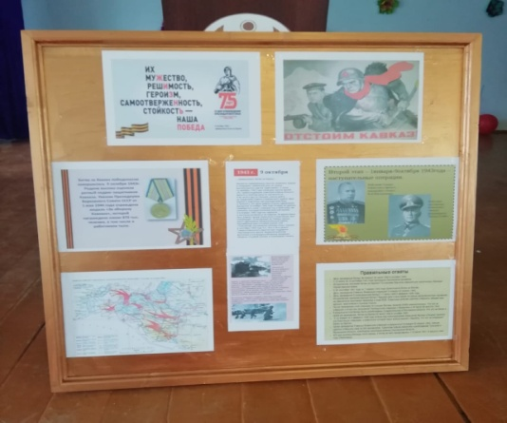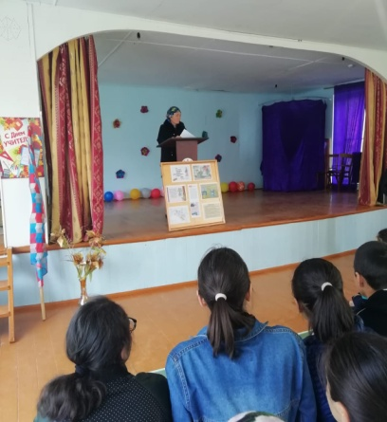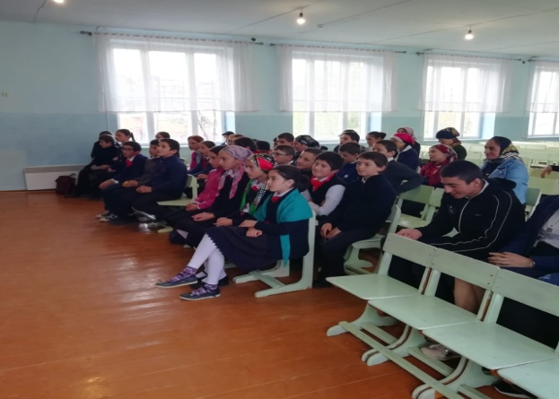

Директор: Магомедова П.М

Исполнитель; Магомедова Р.А